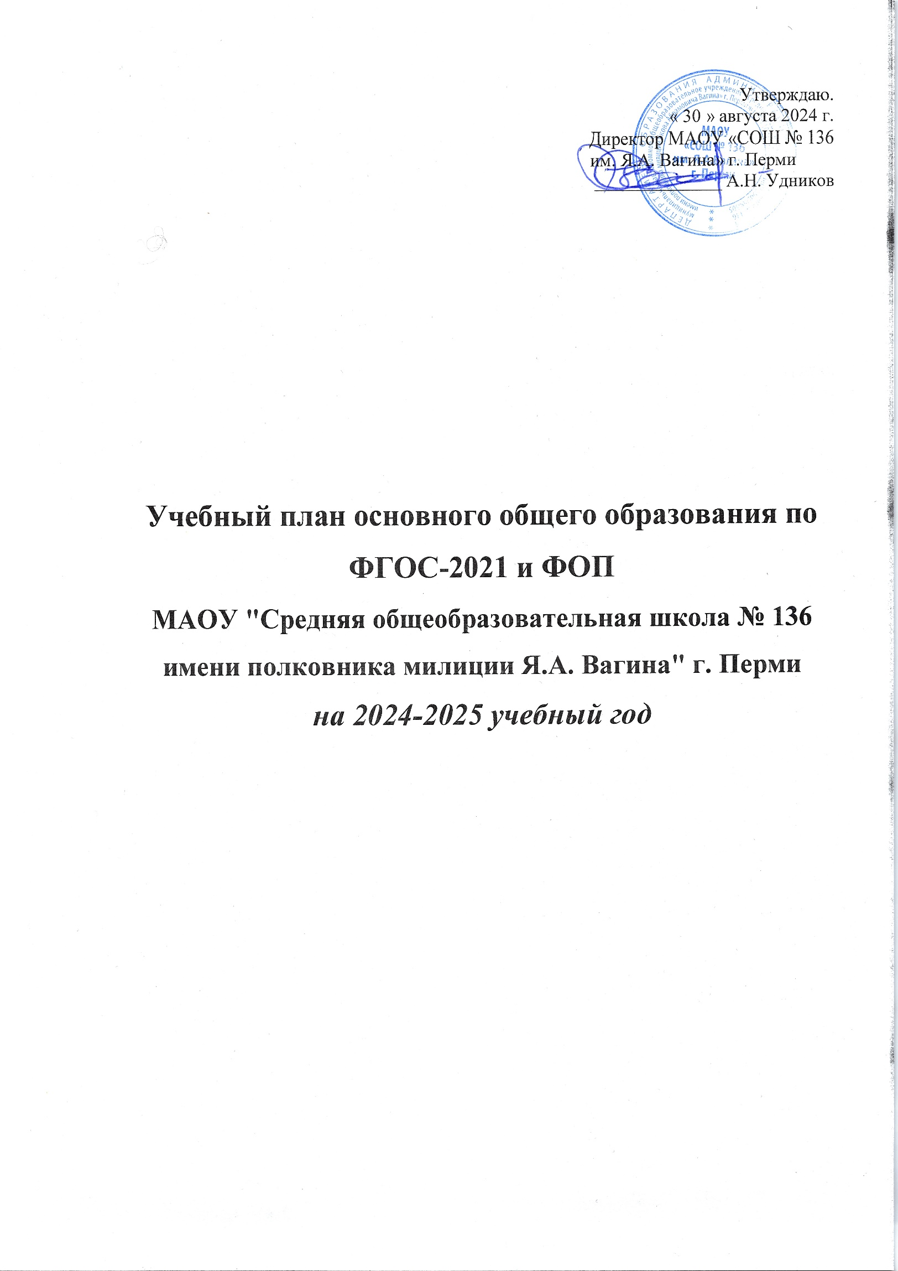

Утверждаю.

« 30 » августа 2024 г.

Директор МАОУ «СОШ № 136

им. Я.А. Вагина» г. Перми

______________ А.Н. Удников

**Учебный план основного общего образования по ФГОС-2021 и ФОП**

**МАОУ "Средняя общеобразовательная школа № 136**

**имени полковника милиции Я.А. Вагина" г. Перми**

***на 2024-2025 учебный год***

**Пояснительная записка к учебному плану основного общего образования по ФГОС-2021 и ФОП при пятидневной учебной неделе**

**МАОУ «Средняя общеобразовательная школа № 136 имени полковника милиции Я.А. Вагина»**

***2024-2025 учебный год***

Учебный план основной образовательной программы основного общего образования (далее – учебный план) обеспечивает реализацию требований ФГОС ООО и ФОП ООО, определяет общие рамки отбора учебного материала, формирования перечня результатов образования и организации образовательной деятельности.

Учебный план:

* фиксирует максимальный объем учебной нагрузки обучающихся;
* определяет и регламентирует перечень учебных предметов, курсов и время, отводимое на их освоение и организацию;
* распределяет учебные предметы, курсы, модули по классам и учебным годам.

Учебный план состоит из двух частей: обязательной части и части, формируемой участниками образовательных отношений.

Обязательная часть учебного плана определяет состав учебных предметов, обязательных для всех имеющих по данной программе государственную аккредитацию образовательных организаций, реализующих образовательную программу основного общего образования, и учебное время, отводимое на их изучение по классам (годам) обучения.

Часть учебного плана, формируемая участниками образовательных отношений, определяет время, отводимое на изучение учебных предметов, учебных курсов, учебных модулей по выбору обучающихся, родителей (законных представителей) несовершеннолетних обучающихся, в том числе предусматривающих углубленное изучение учебных предметов, с целью удовлетворения различных интересов обучающихся, потребностей в физическом развитии и совершенствовании, а также учитывающих этнокультурные интересы, особые образовательные потребности обучающихся с ОВЗ.

Время, отводимое на данную часть федерального учебного плана, в МАОУ «СОШ № 136 им. Я.А. Вагина» использовано на:

* увеличение учебных часов, предусмотренных на изучение отдельных учебных предметов обязательной части, в том числе на углубленном уровне;
* введение специально разработанных учебных курсов, обеспечивающих интересы и потребности участников образовательных отношений;
* другие виды учебной, воспитательной, спортивной и иной деятельности обучающихся.

В интересах детей с участием обучающихся и их семей могут разрабатываться индивидуальные учебные планы, в рамках которых формируется индивидуальная траектория развития обучающегося (содержание учебных предметов, курсов, модулей, темп и формы образования). Реализация индивидуальных учебных планов, программ сопровождается тьюторской поддержкой.

Учебный план предусматривает пятилетний нормативный срок освоения образовательной программы основного общего образования. Продолжительность учебного года на уровне основного общего образования составляет 34 недели.

В МАОУ «СОШ № 136 им. Я.А. Вагина» установлен режим пятидневной учебной недели. Образовательная недельная нагрузка равномерно распределена в течение учебной недели и соответствует требованиям санитарных норм СанПиН 1.2.3685-21. Объем максимально допустимой образовательной нагрузки в течение дня в 5–6-х классах не превышает шести уроков, в 7–9-х классах – семи уроков.

Количество часов, отведенных на освоение обучающимися учебных предметов, курсов, модулей из обязательной части и части, формируемой участниками образовательных отношений, в совокупности не превышает величину недельной образовательной нагрузки:

* в 5-х классах – 29 часов в неделю;
* 6-х классах – 30 часов в неделю;
* 7-х классах – 32 часа в неделю;
* 8–9-х классах – 33 часа в неделю.

Общее количество часов учебных занятий за пять лет составляет 5338 часов.

Учебный план разработан на основе варианта № 1 федерального учебного плана Федеральной образовательной программы основного общего образования, утвержденной приказом Минпросвещения от 18.05.2023 № 370 с учетом изменений, внесенных приказом от 19.03.2024 № 171.

Обучение в МАОУ «СОШ № 136 им. Я.А. Вагина» ведется на русском языке. Учебный план не предусматривает преподавание учебных предметов «Родной язык» и «Родная литература» предметной области «Родной язык и родная литература», так как родители обучающихся в заявлениях не выразили желания изучать указанные учебные предметы.

Учебный план не предусматривает преподавание и изучение предмета «Второй иностранный язык» в рамках обязательной предметной области «Иностранные языки», так как родители в заявлениях не выразили желания изучать учебный предмет.

В рамках учебного предмета «Математика» предусмотрено изучение учебных курсов «Алгебра», «Геометрия», «Вероятность и статистика».

Учебный предмет «История» в рамках обязательной предметной области «Общественно-научные предметы» включает в себя учебные курсы «История России» и «Всеобщая история», на которые суммарно отводится по 2 часа в неделю в 5–9-х классах. В 9-м классе в соответствии с ФОП ООО и Методическими рекомендациями, которые Минпросвещения направило письмом от 03.03.2023 № 03-327, в учебный предмет «История» помимо учебных курсов «История России» и «Всеобщая история» включен модуль «Введение в новейшую историю России» объемом 17 часов.

При проведении занятий по «Иностранному языку (английскому)», «Труду (технологиия)», «Информатике», а также по «Физике» и «Химии» (во время проведения практических занятий) осуществляется деление классов на две группы с учетом норм по предельно допустимой наполняемости групп.

Время, отводимое на формируемую часть учебного плана, использовано для увеличения учебных часов, предусмотренных на изучение отдельных учебных предметов обязательной части, в том числе на углубленном уровне. Так, время на учебный предмет «Углубленный курс физической культуры» в 5п, 6п, 7п, 8к, 8п, 9п классах увеличивается на 1 час в неделю.

С целью формирования функциональной грамотности в часть, формируемую участниками образовательных отношений, включены учебные курсы «Смысловое чтение», «Математическая грамотность», «Естественно-научная грамотность». Курс «Смысловое чтение» изучается в 5, 6-х классах по 1 часу в неделю. На учебные курсы «Естественно-научная грамотность» и «Математическая грамотность» отводится по 1 часу в неделю в 7–8-х классах.

Кроме того, время, отводимое на формируемую часть учебного плана, используется для введения специально разработанных учебных курсов, обеспечивающих этнокультурные интересы и потребности участников образовательных отношений. К ним относится учебный курс «Традиции родного края», на который отводится по 1 часу в неделю в 5-х классах.

Также формируемая часть учебного плана включает курсы внеурочной деятельности:

* «Разговоры о важном» – отводится по 1 часу в неделю в 5–9-х классах;
* «Проектная мастерская» – отводится по 1 часу в неделю в 5–9-х классах;
* «Общая физическая подготовка и спортивные игры» – отводится по 1 часу в неделю в 5–9-х классах;
* «Основы финансовой грамотности» – отводится по 1 часу в неделю в 5–9-х классах;
* «Профориентация» – отводится по 1 часу в неделю в 8–9-х классах.

Время, отведенное на внеурочную деятельность, не учитывается при определении максимально допустимой недельной учебной нагрузки обучающихся.

Формы организации образовательной деятельности, чередование урочной и внеурочной деятельности при реализации основной образовательной программы основного общего образования определяет школа.

Учебный план определяет формы промежуточной аттестации в соответствии с положением о текущем контроле и промежуточной аттестации МАОУ «СОШ № 136 им. Я.А. Вагина».

Объем времени, отведенного на промежуточную аттестацию обучающихся, определяется рабочими программами учебных предметов, учебных и внеурочных курсов и календарным учебным графиком основного общего образования. Формы промежуточной аттестации учебных предметов, учебных и внеурочных курсов представлены в таблице.

|  |  |  |
| --- | --- | --- |
| **Предметы,  курсы** | **Классы** | **Формы промежуточной аттестации** |
| Русский язык | 5–7-е | Диктант с грамматическим заданием, изложение |
| 8–9-е | Контрольная работа, сочинение |
| Литература | 5–9-е | Контрольная работа, сочинение |
| Иностранный язык (английский) | 5–9-е | Контрольная работа |
| Математика | 5–6-е | Контрольная работа |
| Алгебра | 7–9-е | Контрольная работа |
| Геометрия | 7–9-е | Контрольная работа |
| Вероятность и статистика | 7–9-е | Тест |
| Информатика | 7–9-е | Индивидуальный проект |
| История | 5–9-е | Контрольная работа |
| Обществознание | 6–7-е | Тест |
| 8–9-е | Публичное выступление |
| География | 5–9-е | Контрольная работа |
| Физика | 7–9-е | Контрольная работа |
| Химия | 8–9-е | Контрольная работа |
| Биология | 5–7-е | Контрольная работа |
| 8–9-е | Контрольная работа, групповой проект |
| ОДНКНР | 5–6-й | Тест |
| Изобразительное искусство | 5–7-е | Индивидуальный проект |
| Музыка | 5–8-е | Тест, индивидуальный проект |
| Технология | 5–9-е | Разработка изделий |
| Физическая культура | 5–9-е | Сдача нормативов, тест |
| Основы безопасности и защиты Родины | 8–9-е | Тест |
| Традиции родного края | 5-е | Собеседование |
| Смысловое чтение | 5-е | Комплексная контрольная работа |
| Углубленный курс физической культуры | 7–9-е | Реферат |
| Естественно-научная грамотность | 7–8-е | Комплексная контрольная работа |
| Проектная мастерская | 5–9-е | Проектная работа |
| Разговоры о важном | 5–9-е | Педагогическое наблюдение |
| Основы финансовой грамотности | 5–9-е | Проектная работа |
| Профориентация | 6–9-й | Индивидуальный проект |
| Общая физическая подготовка и спортивные игры | 5–9-й | Результаты спортивных соревнований |

**Учебный план основного общего образования (пятидневная неделя)**

***МАОУ «СОШ № 136 им. Я.А. Вагина» г. Перми***

***2024-2025 учебный год***

|  |  |  |  |  |  |  |  |  |
| --- | --- | --- | --- | --- | --- | --- | --- | --- |
| **Предметные области** | **Учебные предметы** | | **Количествочасов в неделю** | | | | | **Всего** |
| **V класс** | **VI класс** | **VII класс** | **VIII класс** | **IX класс** |
| **Обязательная часть** | | | | | | | | |
| Русскийязык и литература | | Русский язык | 5 | 6 | 4 | 3 | 3 | 21 |
| Литература | 3 | 3 | 2 | 2 | 3 | 13 |
| Иностранные языки | | Иностранный язык (английский) | 3 | 3 | 3 | 3 | 3 | 15 |
| Математика и информатика | | Математика | 5 | 5 | – | – | – | 10 |
| Алгебра | – | – | 3 | 3 | 3 | 9 |
| Геометрия | – | – | 2 | 2 | 2 | 6 |
| Вероятность и статистика | – | – | 1 | 1 | 1 | 3 |
| Информатика | – | – | 1 | 1 | 1 | 3 |
| Общественно-научные предметы | | История | 2 | 2 | 2 | 2 | 2,5 | 10,5 |
| Обществознание | – | 1 | 1 | 1 | 1 | 4 |
| География | 1 | 1 | 2 | 2 | 2 | 8 |
| Естественно-научные предметы | | Физика | – | – | 2 | 2 | 3 | 7 |
| Химия | – | – | – | 2 | 2 | 4 |
| Биология | 1 | 1 | 1 | 2 | 2 | 7 |
| Основы духовно-нравственной культуры народов России | | Основы духовно-нравственной культуры народов России | 1 | 1 | – | – | – | 2 |
| Искусство | | Изобразительное искусство | 1 | 1 | 1 | – | – | 3 |
| Музыка | 1 | 1 | 1 | 1 | – | 4 |
| Технология | | Труд (технология) | 2 | 2 | 2 | 1 | 1 | 8 |
| Физическая культура | | Физическая культура | 2 | 2 | 2 | 2 | 2 | 10 |
| Основы безопасности и защиты Родины | | Основы безопасности и защиты Родины | – | – | – | 1 | 1 | 2 |
| Итого | | | 27 | 29 | 30 | 31 | 32,5 | 149 |
| **Часть, формируемая участниками образовательных отношений** | | | | | | | | |
| Учебные предметы, курсы, модули по выбору: | | | 2 | 1 | 2 | 2 | 0,5 | 8 |
| Традиции родного края | | | 1 | – | – | – | – | 1 |
| Смысловое чтение (для 5а,б,в,г,д,к, 6 а,б,в,г,д,к) | | | 1 | 1 | – | – | – | 1 |
| Углубленный курс физической культуры (для 5п, 6п, 7п, 8п) | | | 1 | 1 | 1 | 1 | - | 3 |
| Естественно-научная грамотность (для 7а,б,в,г, 8а,б,в,г) | | | – | – | 1 | 1 | – | 2 |
| Математическая грамотность | | | – | - | 1 | 1 | 0,5 | 1 |
| **Всего в неделю** | | | **29** | **30** | **32** | **33** | **33** | **157** |
| **Максимально допустимая недельная нагрузка (при 5-дневной неделе) в соответствии с действующими санитарными правилами и нормами** | | | **29** | **30** | **32** | **33** | **33** | **157** |
| Учебные недели | | | 34 | 34 | 34 | 34 | 34 | 170 |
| Всего учебных часов на учебный период | | | 986 | 1020 | 1088 | 1122 | 1122 | 5338 |
| **Курсы внеурочной деятельности** | | | | | | | | |
| Проектная мастерская | | | 1 | 1 | 1 | 1 | 1 | 5 |
| История государственной символики России | | | 1 | 1 | – | – | – | 2 |
| Основы финансовой грамотности | | | 1 | 1 | 1 | 1 | 1 | 5 |
| Профориентация | | | – | – | 1 | 1 | 1 | 2 |
| Разговоры о важном | | | 1 | 1 | 1 | 1 | 1 | 5 |
| Общая физическая подготовка и спортивные игры | | | 1 | 1 | 1 | 1 | 1 | 5 |
| **Итого на реализацию курсов внеурочной деятельности** | | | 5 | 5 | 5 | 5 | 5 | 25 |

Утверждаю.

Приказ № __________________

от « __ » августа 2024 г.

Директор МАОУ «СОШ № 136

им. Я.А. Вагина» г. Перми

______________ А.Н. Удников

**Учебный план основного общего образования по ФГОС-2021 и ФОП**

**МАОУ "Средняя общеобразовательная школа № 136**

**имени полковника милиции Я.А. Вагина" г. Перми**

***на 2024-2025 учебный год***